استان خراسان جنوبی در شرق ایران قرار دارد و سومین استان پهناور کشور است. پهناورترین شهرستان کشور یعنی شهرستان طبس نیز در این استان قرار دارد. این استان، بیابان‌های وسیعی دارد و از این نظر، سومین استان بیابانی کشور است. به عنوان نمونه، شهرستان طبس استان خراسان جنوبی به تنهایی ده درصد از بیابان‌های کشور را در اختیار دارد. مرکز استان خراسان جنوبی، شهر بیرجند است که در بین شهرهای ایران، سوابق درخشانی در زمینه‌های گوناگون دارد.
استان خراسان جنوبی از استان‌های برتر در زمینه‌ی کشاورزی است. این استان علاوه بر اینکه در تولید زرشک و عناب، رتبه‌ی اول و در تولید زعفران و پنبه، رتبه‌ی دوم کشور را در اختیار دارد و ششمین تولیدکننده‌ی انار و هشتمین تولیدکننده‌ی چغندرقند در کشور است.

محصولات کشاورزی

عناب
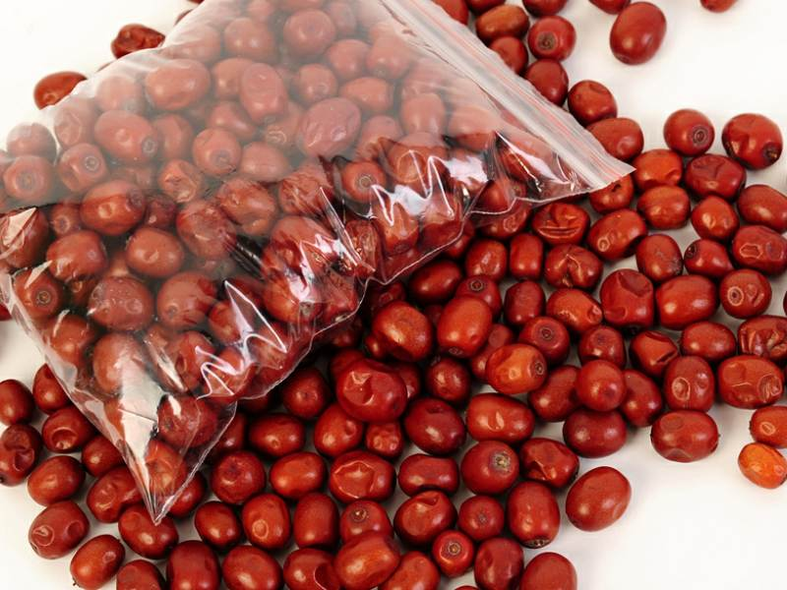
استان خراسان جنوبی به عنوان بزرگ‌ترین تولیدکننده‌ی عناب در کشور، بیش از ۹۵ درصد سطح زیر کشت این محصول را به خود اختصاص داده است. کشت عناب به دلیل سازگاری این محصول با شرایط اقلیمی از گذشته‌های دور در بسیاری از مناطق استان، رواج داشته است. در بین کشاورزان استان، در حدود ۹۵۰۰ خانوار، منبع اصلی درآمدشان تولید عناب است. برداشت عناب در شهرهای گرمسیر استان از اوایل مرداد و در روستاهای کوهستانی از اوایل مهر آغاز می‌شود.

زرشک 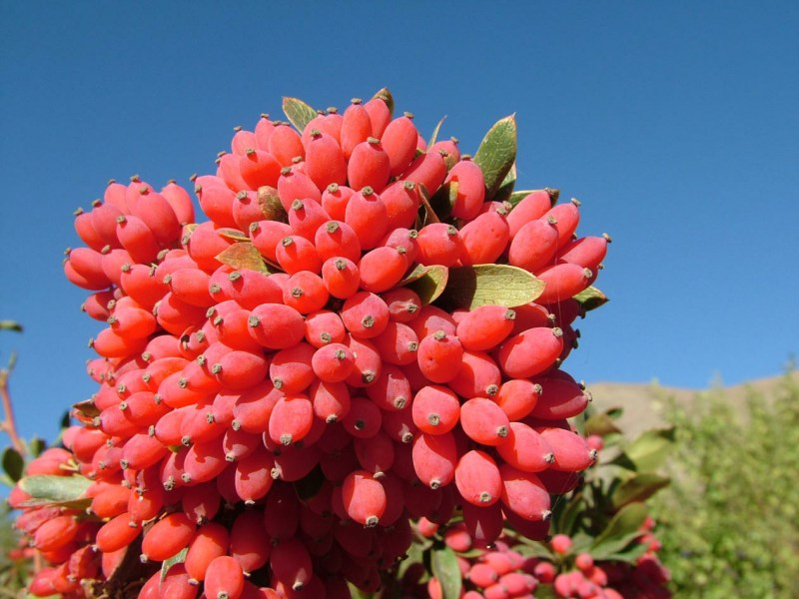
کشور ایران بزرگ‌ترین تولیدکننده‌ی زرشک در دنیا است و شهرستان قائنات استان خراسان جنوبی با دارا بودن ۹۷ درصد از اراضی زیرکشت این محصول، ۹۵ درصد زرشک کشور را تولید می‌کند. برداشت زرشک از مهر آغاز می‌شود. به دلیل تیغ‌دار بودن درختچه‌ی زرشک، برداشت آن کار بسیار دشواری است به همین جهت، تمامی اعضای خانواده‌ی کشاورزان در آن شرکت دارند. زرشک بی‌دانه‌ی قائنات از سوغاتی‌های پرطرفدار استان خراسان جنوبی است.

زعفران

این گیاه خوش‌رنگ، از گیاهان بومی ایران است و به دلیل محدودیت در کشت و تولید، جزو مواد غذایی گران‌قیمت به شمار می‌رود. از آنجایی که زعفران در مناطق کویری به عمل می‌آید به «طلای سرخ کویر» شهرت دارد. ایران مقام اول

تولید زعفران را در جهان دارد و بیش از ۹۰ درصد از مجموع تولید جهانی را به خود اختصاص داده است. استان خراسان جنوبی بعد از استان خراسان رضوی، دومین تولیدکننده‌ی زعفران در ایران است و کشت زعفران در این استان،

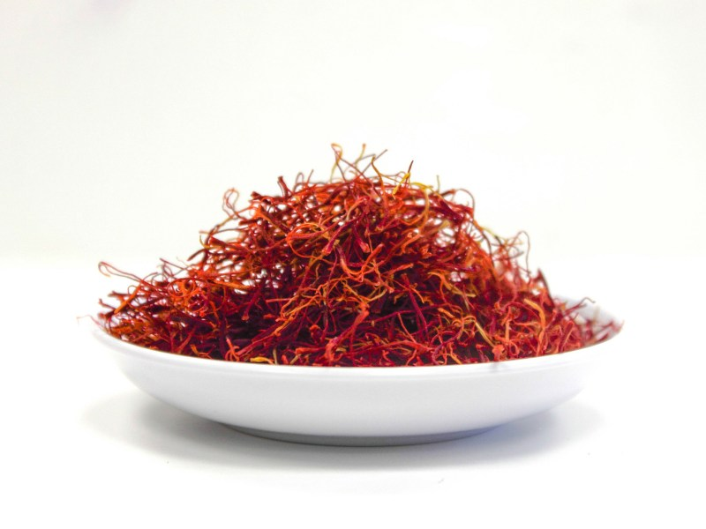

بیش از ۷۰۰ سال قدمت دارد. زعفران این استان از نظر کیفیت (عطر و رنگ‌دهی) نسبت به زعفران استان خراسان رضوی، مرغوب‌تر است و شهرستان قائنات این استان به عنوان پایتخت زعفران جهان، شناخته می‌شود.

انار

شهرستان فردوس استان خراسان جنوبی، از تولیدکنندگان اصلی انار در ایران است و پس از شهرستان‌های ساوه در استان مرکزی و نی‌ریز استان فارس، سومین تولیدکننده‌ی انار در کشور است. کشت فراوان انار در این شهرستان موجب شده است تا عمده صنایع شهرستان نیز مرتبط با انار باشند. در باغ‌های شهرستان فردوس، گونه‌های مختلف انار کشت می‌شود؛ شیشه‌ کپ، شهوار، شلغمی، سیاه‌دانه‌ی یزدی و ...

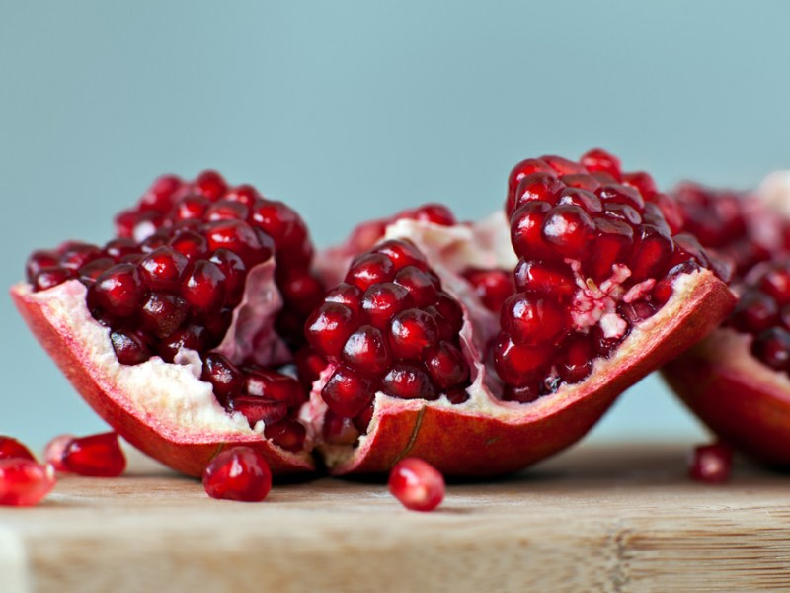

معروف‌ترین و مرغوب‌ترین نوع انار در شهرستان فردوس، انار شیشه کپ است که جایگاه ویژه‌ای در صادرات انار کشور دارد و بیش از ۸۰ درصد تولید سالانه‌ی آن به کشورهای مختلف مانند اسپانیا، ژاپن، کره جنوبی و کشورهای حاشیه خلیج فارس صادر می‌شود. انار شیشه کپ، پوستی صاف و قرمز دارد، دانه‌هایش قرمز سایر انواع، کمتر دچار ترکیدگی می‌شود و همین امر، دلیل ماندگاری بیشتر و انبارداری مطلوب آن است.تیره هستند و طعمی ملس و مطلوب دارد.

